int tSM::p74() { // SET -> ( set! $id E )

string name = S3->name;
if(scope == 2) {
if (!params.count(name) && !locals.count(name)) {
ferror_message = "[!]Assignment disallowed;:"
" '" + name +
"' cannot set variable";
return 1;
}
else {
//OK
return 0;
}
}

if (scope == 1) {
if (!params.count(name)) {
ferror_message = "[!]Assignment disallowed;:"
" '" + name +
"' cannot set variable, missing in parameters";
return 1;
}
else {
//OK
return 0;
}
}

//найти имя в глобальной таблице
tgName &ref = globals[name];
//имя найдено
if (ref.test(PROC)) {//процедура
//процедуру нельзя использовать
ferror_message = "[!]Set application:"
" '" + name +
"' is a procedure and can not be redefined";
return 1;
}
if (ref.empty()) {
//ранее имя не встречалось
//нельзя изменить переменную, которая не существует
ferror_message = "[!]Assignment disallowed;:"
" '" + name +
"' cannot set variable before its definition";
return 1;
}

return 0;
}

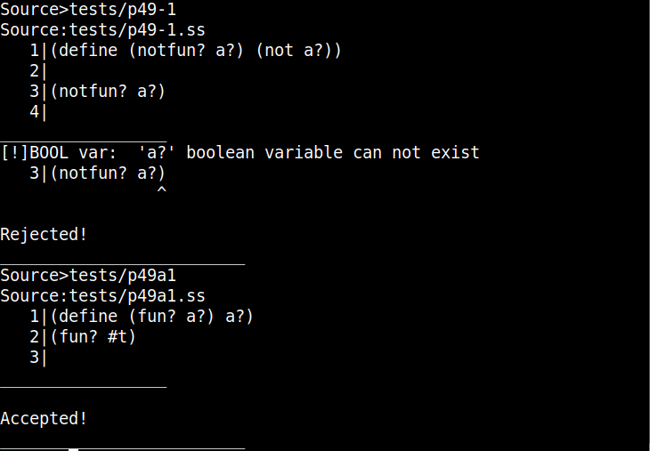

p55: CPRED -> HCPRED )

Типы параметров равны ожидаемым, если в определении используются те же типы, что и в вызове, порядок не учитывается.
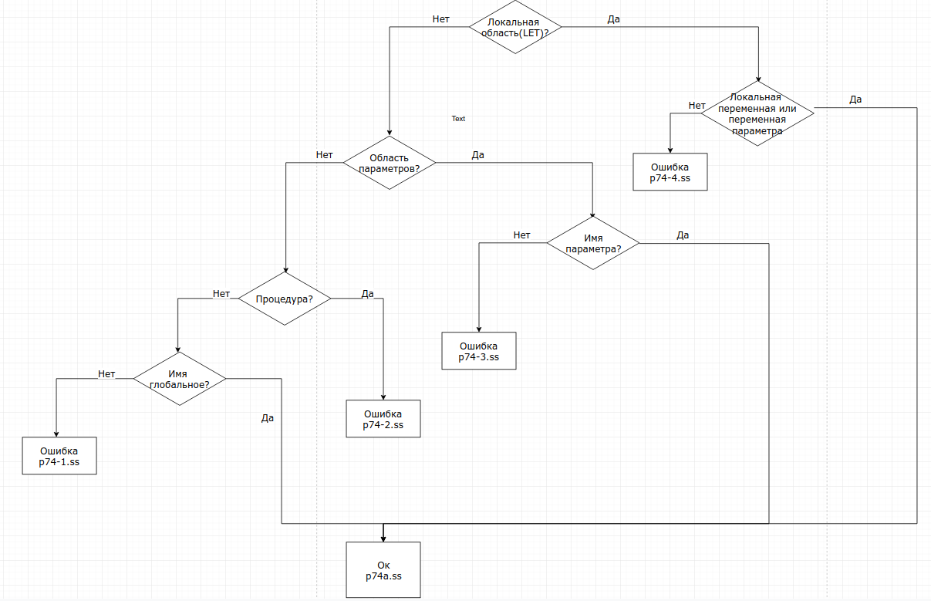

Протокол тестирования:

p74-1.ss
(set! a 20)

p74-2.ss
(define (f x) x)
(set! f 4)

p74-3.ss
(define (f x)
(set! a 11)
x
)
(f 10)

p74-4.ss
(define (f x)
(let
((a 10))
(set! b 11)
a
)
)
(f 12)

p74a.ss
(define a 3)
a
(set! a 4)
a
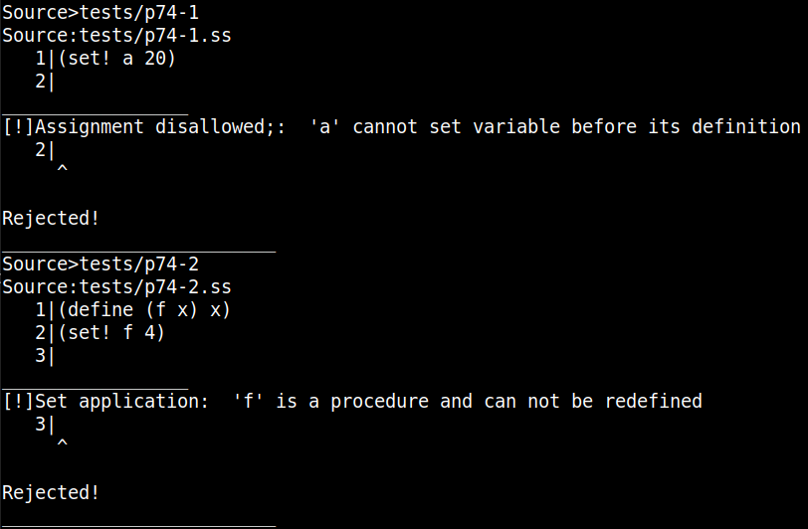

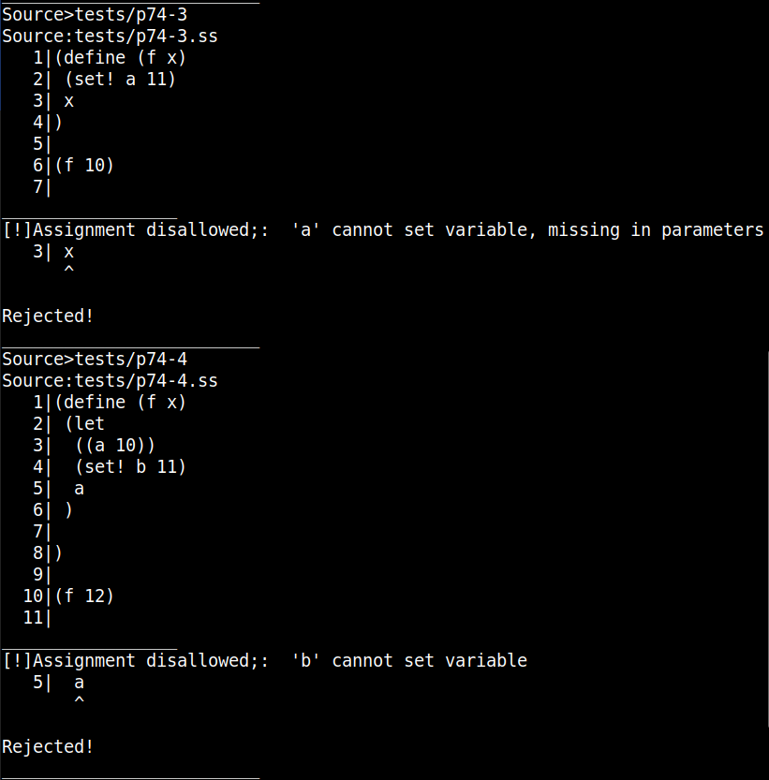
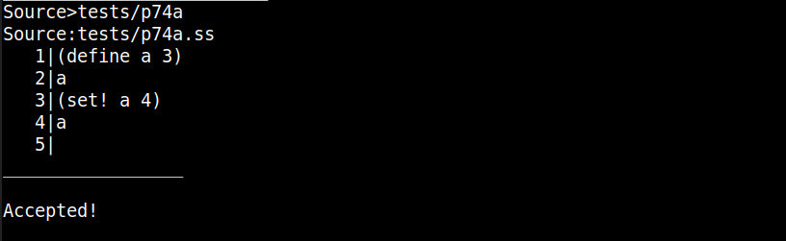
p87: PRED -> HPRED BOOL )

